

***Jarosław Urbaniak, Karol Suchta***

**Informatyka, studia stacjonarne I stopnia, semestr 5**

Projekt z przedmiotu Programowanie urządzeń mobilnych:

**Budzik**

**Rzeszów, 2021 r.**

**1. Opis podziału prac z procentowym uwzględnieniem wkładu poszczególnych osób.**

- Wyszukiwanie przykładowych rozwiązań zadania oraz potrzebnych funkcji: Karol Suchta 50%, Jarosław Urbaniak 50%

- Przygotowanie projektu oraz implementacja programu – Karol Suchta 30%, Jarosław Urbaniak 70%

- Przygotowanie dokumentacji – Karol Suchta 90%, Jarosław Urbaniak 10%

**2. Opis treści zadania.**

Zadaniem projektowym było utworzenie programu budzika na system android.

**3. Opis sposobu wykonania.**

Środowisko programistyczne:

- Android Studio 4.1.1

Wygląd i opis:

- uruchomienie aplikacji.

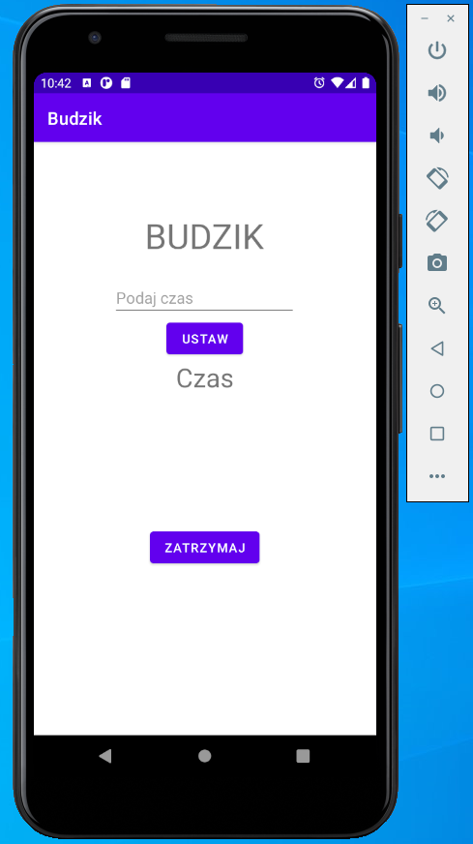

**-** przykład uruchomienia budzika. Wpisujemy czas w sekundach. Po wciśnięciu „ustaw”, pod nim, wyświetlany jest czas pozostały do uruchomienia alarmu.

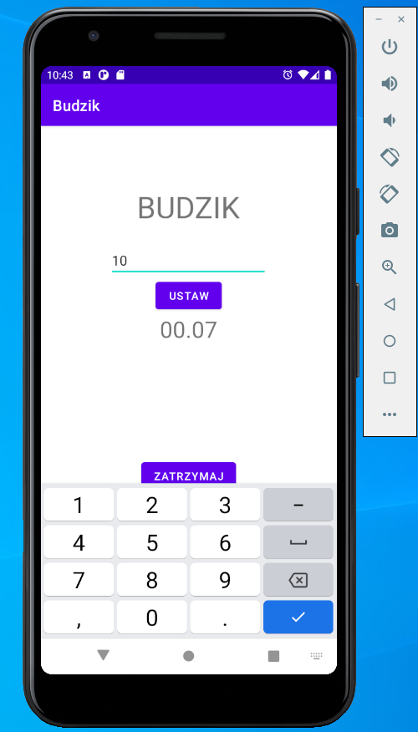

**-** Po upłynięciu czasu, wyświetlany jest, w miejscu odliczania, napis „Alarm” oraz odtwarzany jest dźwięk.

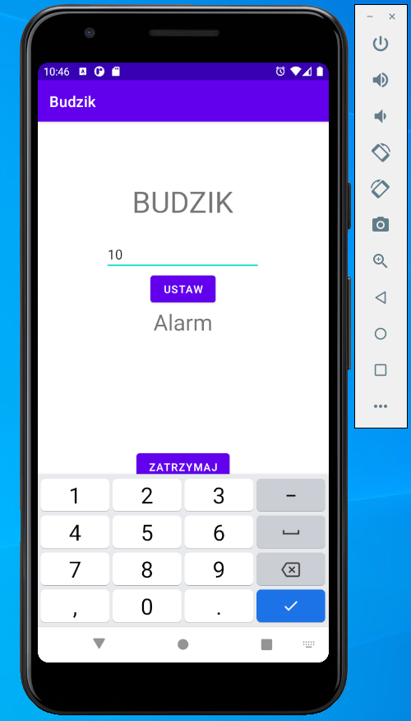

**4.** **Podsumowanie.**

Została stworzona aplikacja projektowa na przedmiot „Programowanie urządzeń mobilnych” do obsługi budzika w systemie android. Wszystkie niezbędne pliki do uruchomienia projektu znajdują się w katalogu „Budzik” spakowanym do archiwum rar.